REHABILITACIÓN DE VIVIENDAS

(A rellenar por la Administración)

EXPEDIENTE Nº:

LOCALIDAD (AYTO.):

EMPLAZAMIENTO:

PROMOTOR:

C.I.F. – D.N.I.:
DOMICILIO:

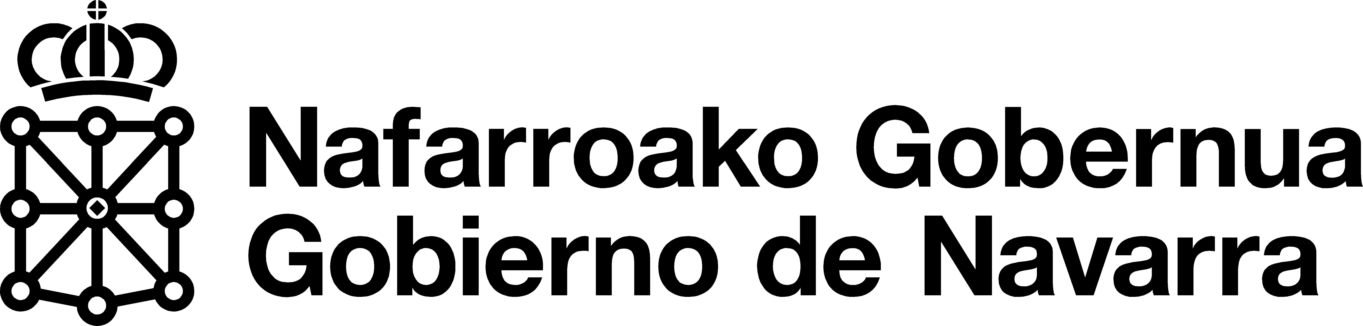
Servicio de Vivienda
Alhóndiga, 1 – 1º
31002 PAMPLONA
www.vivienda.navarra.es

COMUNICACIÓN DE TERMINACIÓN DE OBRA Y SOLICITUD DE CALIFICACIÓN
DEFINITIVA DE REHABILITACIÓN PROTEGIDA
De conformidad con la normativa foral en materia de rehabilitación de viviendas.
El/los promotor/es:
ARRENDADOR USUARIO – PROPIETARIO USUARIO – NO PROPIETARIO
Nombre | D.N.I./CIF
Promotor 1:
Promotor 2:
Representado por:
Dirección a efectos de notificaciones
Dirección: | Nº | Esc. | Piso
Localidad | Código Postal
Correo electrónico | Teléfono:
Comunica la terminación de las obras y solicita calificación de rehabilitación para la siguiente edificación:
Emplazamiento: | Nº | Esc. | Piso
Localidad (Ayto.): | Código Postal

Proyecto depositado en Consigna Sí No | Solicita respuesta telemática * Sí No
* Para ello, se necesita tener una dirección electrónica habilitada.

En , a de de

(Firma)

DOCUMENTOS QUE ACOMPAÑAN A LA SOLICITUD (Señale con una X los aportados)
Fotocopia de las facturas correspondientes a la actuación y del justificante de pago.
Licencia municipal de obras, sólo si no se ha presentado con la solicitud inicial.
Si la obra se ha hecho con proyecto técnico, certificado de final de obra firmado por la dirección facultativa y visado.
Solicitud de abono por transferencia cumplimentada por la entidad bancaria donde se ingresará la subvención que corresponda.
Certificado acreditativo del empadronamiento en la vivienda rehabilitada.
Cualquier otra documentación que le haya sido requerida.

